**2021年**湖南省郴州市**中考物理真题**

满分100分 时量：60分钟

一、选择题(本题共13小题，每小题3分，共39分。每小题给出的选项中，只有一项符合题目要求。)

1.同学们通过两年的物理学习，相信大家对生活中的许多物理知识都有所了解。下列描述符合实际的是（ ）

A.一节干电池的电压是3V B.人的正常体温大约是37℃

C.一名中学生的质量大约是500kg D.中学生正常步行的速度大约是10m/s

2. 声音是人类最早研究的物理现象之一。 下列有关声的描述正确的是

A.声音能在真空中传播 B.不振动的物体也能发声

C.超声波洗牙是利用了声波传递能量 D.音乐不可能是噪声

3.a、b两个磁极间的磁感线分布如图所示。下列说法正确的是

A. a端磁极是S极，b端磁极是N极 B. P点没有磁场

C.磁感线是真实存在的 D. Q点的磁场方向水平向右

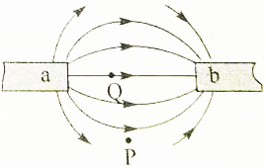

4. 关于惯性，下列说法正确的是

A.跳远时助跑是为了增大惯性

B.物体只有受到力的作用时才具有惯性

C.为了防止惯性带来的危害，驾车时必须系好安全带

D.人造卫星绕地球运行时没有惯性

5.下列做法符合安全用电原则的是

A.不能用湿手按开关 B.保险丝可用铁丝替代

C.三孔插座可以不接地线 D.开关可以接在用电器与零线之间

6.下图所示实验装置的原理与电动机的工作原理相同的是

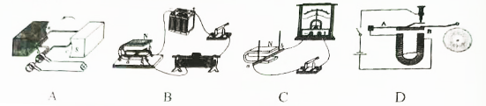

7.有关水的物态变化 下列说法正确的是

A.初夏清晨，花、草、树叶上出现的露是水蒸气液化而成

B.秋天早晨的浓雾在太阳照射下很快消失是升华现象

C.北方的冬天，窗户玻璃上出现的冰花是水凝固而成

D.北方的冬天，人们呼出的“白气”是水汽化而成

8.下列有 关能源的说法正确的是

A.核能是可再生能源

B.化石能源只要合理利用就不会产生污染

C.因为能量是守恒的，所以不必节约能源

D.风能、水能、太阳能都是清洁能源

9.如图所示， 把焦距为12cm的凸透镜放在光具座上，将点燃的蜡烛放在距焦点6cm处，则蜡烛通过该凸透镜所成的像

A.一定是倒立的 B.一定是正立的

C.一定是放大的 D.一定是缩小的

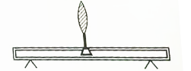 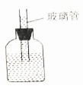

第9题图 第11题图

10. 2021年5月29日，我国用长征7号运载火箭成功发射了天舟二号货运飞船，5月30日，天舟二号货运飞船与中国空间站的天和核心仓完成了交会对接。下列说法正确的是

A.天舟二号货运飞船加速上升过程中机械能守恒

B.天舟二号货运飞船加速上升过程中动能转化为重力势能

C.天舟二号货运飞船加速上升过程中重力势能转化为动能

D.对接成功后天舟二号货运飞船与天和核心仓处于相对静止状态

11.如图所示是个自制气压计。 下列说法正确的是

A.带着它登山的过程中，玻璃管中液柱会逐渐上升

B.玻璃管中液柱静止时，瓶内气压等于大气压

C.玻璃管中液柱静止时，瓶内气压小于大气压

D.为提高气压计测量精度，可选用更粗的玻璃管

12.小明用酒精灯将质量为100g、初温为20℃的水加热到90℃ (未沸腾)，共燃烧了7g酒精[C水-4.2Xx 103J/ (kg▪℃,酒精的热值为q=3x107J/kg]。则

A.水吸收的热量是2.94×107J，效率为14%

B.水吸收的热量是2.94×104J， 效率为14%

C.水吸收的热量是2.94×107J，效率为1.4%

D.水吸收的热量是2.94×104J，效率为1.4%

13.如图所示电路，电源电压恒定，R1、R2、R3均为定值电阻。当开关S闭合，S1、S2断开时，电流表A的示数为0.2A;当开关S、S1闭合，S2断开时，电流表A的示数为0.4A;当开关S、S1、S2都闭合时，电流表A的示数为0.5A，则

A. R1:R2=2:1 B. R1:R3=1:1

C. R2:R3=1:2 D. R1:R2:R3 =2:2:1

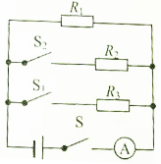

二、填空题(本题共3小题，每空2分，共12分.)

14.小林家中五月月初和月末电能表示数如图所示。这个月他家的用电量是 度，若小林家所在地区每度电的电费是0.6元，这个月他家应交 元电费。

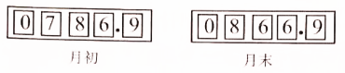

15.物体在空气中运动时受到的阻力与物体的外形、体积和运动速度有关。现用根不可伸长的轻绳将体积相同、重力不同的A、B两球连在一起，A球重4N、B球重5N。在两球匀速竖直下落的过程中，机械能 (选填“增大”、“减小”或“不变”)，轻绳的拉力是 N.

16.如图甲所示的容 器放置在水平地面上，该容器上、下两部分都是圆柱形，其横截面积分别为S1、S2,容器底部装有控制阀门。容器内装有密度为0.8x 103kg/m3的液体，液体通过控制阀门]匀速排出的过程中，容器底部受到液体的压强P随时间1变化关系如图乙所示。则阀门打开前液体的深度H= cm，上、下两部分横截面积之比S1:S2=______ 。 (g 取

10N/kg)

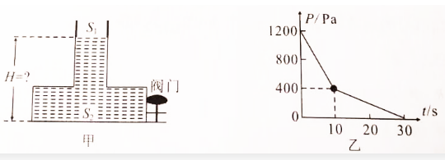

三、作图与实验探究题(本题共3小题，17题6分，18题10分，19题12分，共28分。)

17. (1) 画出图甲中物体A所受重力的示意图(重心已画出);

(2)如图乙所示，物体AB放置在平面镜MN前。请根据平面镜成像的特点画出物体AB在平面镜MN中所成的像，井保留作图痕迹。

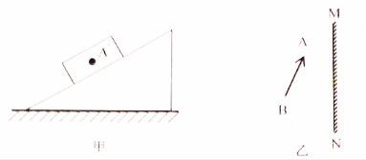

18.某物理兴趣小组探究在不使用天平、量简的情况下测量合金块和液体密度的方法，并进行了以下实验:

第一步: 如图甲所示，用弹簧测力计测量合金块所受的重力，其示数为4N;

第二步:如图乙所示，将该合金块浸没在水中，静止时弹簧测力计示数为3N;

第三步:将该合金块从水中取出并擦干，再浸没到如图丙所示的待测液体中，静止时弹簧测力计示数如图丁所示。

根据以上实验，请回答下列问题:

(1)使用弹簧测力计测量前，应观察它的指针是否 若没有， 则进行调整;

(2)该合金块浸没在水中时受到的浮力为 N;

(3)该合金块的密度为 kg/m3

(4)图丁中弹簧测力计读数是 N,待测液体的密度是 kg/m3

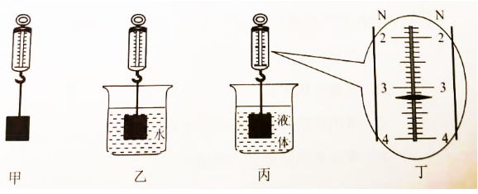

1. 图甲为小明同学探究“电流与电压的关系”的实验原理图。已知电源电压为4.5V，且保持恒定，定值电阻R0= 10Ω。

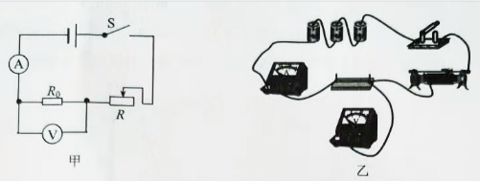

(1)请根据图甲所示的电路图，用笔画线代替导线将图乙所示的电路连接完整(导线不允许交叉);

(2)连接好电路后，闭合开关s,发现电流表指针几乎没有偏转，电压表指针迅速偏转到满偏刻度外。出现这一现象的原因可能是(假设电路只有一处故障);

A.定值电阻R0短路 B.定值电阻R0断路

C.滑动变阻器R断路 D.滑动变阻器R短路

(3)排除故障后，闭合开关S进行实验，并将实验数据记录在下表中。

|  |  |  |  |
| --- | --- | --- | --- |
|  | 一 | 二 | 三 |
| U（V） | 3 | 2 | 1 |
| I（A） | 0.3 | 0.2 |  |

实验中，小明发现无论怎样调节滑动变阻器，都无法使定值电阻R0两端的电压达到1V或1V以下。其原因可能是

A.定值电阻R0的阻值太小 B.电源电压太低

C.滑动变阻器R最大阻值太小 D.滑动变阻器R最大阻值太大

(4)解决上述问题后，继续实验，当电压表读数为1V时，电流表的示数如图丙所示，读数为

A

1. 请根据实验记录的数据，在图丁中画出定值电阻R0的U —I图象:

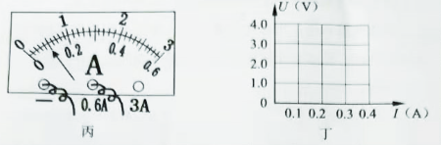

(6)实验结论:当导体电阻不变时，通过导体的电流与导体两端的电压成 .

四、计算题(本题共2小题，20题10分，21题11分，共21分。要求写出必要的文字说明、公式和重要的演算步骤，只写出最终答案的不能计分。)

20.如图所示是小林同学组装的提升重物的装置，动滑轮重80N,不计绳重和摩擦。在拉力F的作用下，将重为320N的重物经过20s匀速提升了3m.求:

(1)拉力F的大小;

(2)拉力F做功的功率:

(3)此过程动滑轮的机械效率。

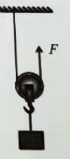

21.如图甲所示电路，电源电压恒定，R0为定值电阻，R为滑动变阻器。闭合开关S.滑动变阳器的滑片从最右端滑向最左端的过程中，滑动变阻器的电功率P随电流I变化关系图线如图乙所示。求:

(1)滑动变阻器接入电路电阻为零时，电路中的电流:

(2)滑动变阻器接入电路电阻最大时，滑动变阳器两端的电压:

(3)滑动变阳器的滑片从最右端滑向最左端的过程中，滑动变阳器的最大功率。

